- echo_server_tcp.c: server iterativo che invia indietro tutti i dati ricevuti (echo)
- echo_client_tcp.c: client per il server echo
- echo_client_tcp2.c: client per il server echo in cui usiamo l'opzione MSG_WAITALL
- utils.c utils.h: funzioni ausiliari readAll e writeAll
- http_client: invia una richiesta HTTP GET a http://httpbin.org/get (dimostrando anche la risoluzione degli hostname attraverso il DNS)
- echo_server_tcp2.c: come echo_server_tcp.c, ma usa getaddrinfo
- oneshot_client_tcp.c: usa la shutdown per implementare un protocollo richiesta/risposta singola
- sum_server_udp.c: server UDP che calcola la somma di due uint16_t
- sum_client_udp.c: client UDP che legge due uint16_t e li manda al server per sommarli
- sum_client_udp2.c: come sum_client_udp.c, ma usa connect
Per compilare i programmi basta eseguire:
make all
In Visual Studio Code, può esser necessario configurare (CTRL + Shift + P quindi "C/C++: Edit Configurations (UI)") la MACRO _GNU_SOURCE per risolvere problemi con IntelliSense.
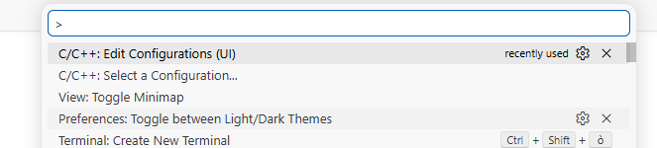
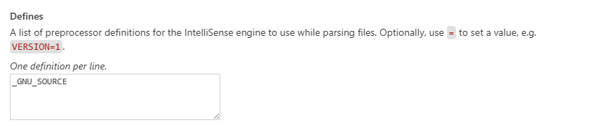
Test 1:
Avviare la cattura tramite Wireshark sull'interfaccia di loopback.
I comandi qui sotto sono eseguiti in 3 terminali differenti:
Terminale 1:
$ ./echo_server_tcp
Terminale 2:
$ ./echo_client_tcp
Terminale 3:
$ ss -tp sport = 9000 or dport == 9000
State Recv-Q Send-Q Local:Port Peer:Port Process
ESTAB 0 0 127.0.0.1:9000 127.0.0.1:57664 users:(("echo_server_tcp",pid=6681,fd=4))
ESTAB 0 0 127.0.0.1:57664 127.0.0.1:9000 users:(("echo_client_tcp",pid=6869,fd=3))
Le due socket nello stato established sono usate rispettivamente dal server (9000 è la porta locale) e dal client (9000 è la porta remota).
Usando l'opzione -a possiamo vedere anche la socket passiva usata dal server per ricevere richieste di connessione.
Terminale 3:
State Recv-Q Send-Q Local Address:Port Peer Address:Port Process
LISTEN 0 2 0.0.0.0:9000 0.0.0.0:* users:(("echo_server_tcp",pid=6681,fd=3))
ESTAB 0 0 127.0.0.1:9000 127.0.0.1:57664 users:(("echo_server_tcp",pid=6681,fd=4))
ESTAB 0 0 127.0.0.1:57664 127.0.0.1:9000 users:(("echo_client_tcp",pid=6869,fd=3))
Nel caso della socket passiva (nello stato listening) la colonna Send-Q indica il backlog; inoltre, notare che l'indirizzo di rete è 0.0.0.0 (INADDR_ANY) perché il server è stato configurato per accettare richieste di connessione da qualsiasi interfaccia. La socket connessa relativa a uno specifico client viene però associata all'indirizzo dell'interfaccia tramite la quale si sta comunicando (lo 127.0.0.1, cioè INADDR_LOOPBACK).

Terminale 2:
Digitare: 12345678[ENTER]
Dove [ENTER] indica la pressione del tasto invio.
Poco dopo dovreste vedere lo stesso output restituito indietro.
Quindi, premere CTRL + D per chiudere lo standard input.
Sospendere la cattura in Wireshark, quindi proseguire con l'analisi.
Usare il seguente filtro per trovare i pacchetti destinati con indirizzo IP di destinazione 127.0.0.1 e porta di destinazione 9000.
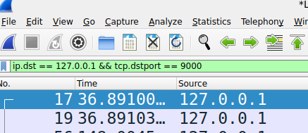
Apriamo l'intestazione TCP del primo pacchetto, premiamo col tasto destro su "[Stream index: n]" e nel menu contestuale selezioniamo "Apply as Filter" "Selected". Questo cambierà il filtro, selezionando tutti i pacchetti nel flusso TCP cui appartiene quel pacchetto
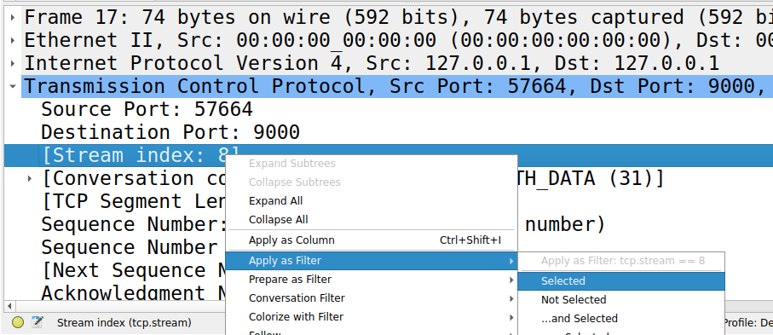
Analizzare la conversazione, assicurandosi di aver capito: instaurazione della connessione, evoluzione dei sequence number e degli numeri di acknowledgment, campi di intestazione, chiusura della connessione.
Ricordare che Wireshark mostra SEQ e ACK relativi, sempre a partire da zero. In realtà, durante il three-way handshake, ciascuna parte sceglie un numero di sequenza iniziale casualmente.
Notate come il client abbia inviato 9 byte (8 caratteri stampabili più un line feed \n), mentre il server (usando un buffer di 5 byte) ne abbia inviato prima 5 e poi 4.
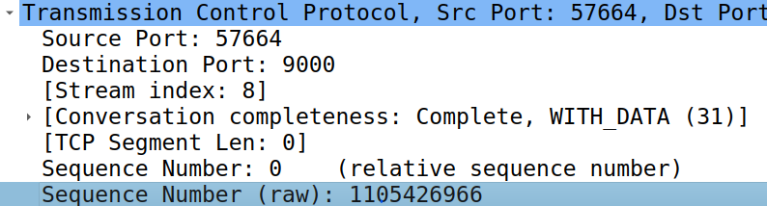

Riavviare la cattura con Wireshark.
Riavviare il client:
Terminale 2:
$ ./echo_client_tcp
Chiudere il server:
Terminale 1:
premere CTRL + C per inviare il segnale SIGINT
Terminale 2:
Digitare qualcosa e premere ENTER.
Interrompere la cattura con Wireshark e analizzare i pacchetti (dopo aver trovato lo stream TCP nel modo descritto in precedenza).
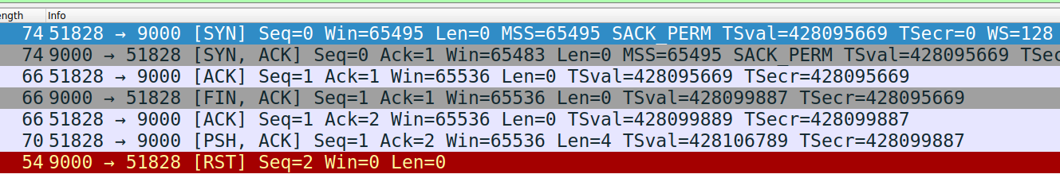
Dopo che il processo server è stato terminato, il sistema operativo ha inviato un segmento FIN al client: quest'ultimo deduce che non riceverà ulteriori dati dal server, ma non sa che questo è giù e quindi ulteriori scritture non sono possibili. Pertanto, il client può inviare un segmento di dati al quale l'host del server risponde con un segmento RST che indica che la connessione è resettata. Ulteriori scritture sarebbero fallite direttamente lato client. Tuttavia, ciò non accade in questo esempio, perché prima c'è una lettura che restituisce 0 (EOF).
Test 2:
Si avvii la cattura su localhost con Wireshark, quindi si avvii il server echo_server_tcp.
Usando il programma oneshot_client_tcp, provare a inviare una riga di testo al server.
Dopo aver interrotto la cattura con Wireshark, utilizzare il seguente filtro:
tcp.port == 9000
per selezionare tutti i segmenti averte numero di porta sorgente o di destinazione uguale a 9000 (invece di fare l'OR di due condizioni, una per ciascun campo di intestazione, tcp.dstport e tcp.srcport).
Siccome il client usa getaddrinfo con AF_UNSPEC, itererà su vari addrinfo, provando IPv6 e successivamente IPv4, dopo che il primo tentativo di richiesta di connessione in IPv6 è stato rifiutato attraverso l'invio di un segmento RST (echo_server_tcp usa IPv4).
Test 3:
Si avvii la cattura su localhost con Wireshark, quindi si avvii il server sum_server_udp.
$ ss -u
Recv-Q Send-Q Local Address:Port Peer Address:Port Process

Il comando di cui sopra non produce risultati perché la socket del server non è connessa.
Il comando seguente, il cui output è ingarbugliato dai ritorni a capo, mostra invece la socket: indirizzo locale = 0.0.0.0:8000 e indirizzo del peer = 0.0.0.0:* socket non connessa.
$ ss -lup
State Recv-Q Send-Q Local Address:Port Peer Address:Port Process
UNCONN 0 0 0.0.0.0:8000 0.0.0.0:* users:(("sum_server_udp",pid=19197,fd=3))
UNCONN 0 0 127.0.0.54:domain 0.0.0.0:*
UNCONN 0 0 127.0.0.53%lo:domain 0.0.0.0:*
UNCONN 0 0 10.255.255.254:domain 0.0.0.0:*
UNCONN 0 0 172.21.242.109:ntp 0.0.0.0:*
UNCONN 0 0 10.255.255.254:ntp 0.0.0.0:*
UNCONN 0 0 127.0.0.1:ntp 0.0.0.0:*
UNCONN 0 0 0.0.0.0:ntp 0.0.0.0:*
UNCONN 0 0 127.0.0.1:snmp 0.0.0.0:*
UNCONN 0 0 127.0.0.1:323 0.0.0.0:*
UNCONN 0 0 [fe80::215:5dff:fed2:2c4a]%eth0:ntp [::]:*
UNCONN 0 0 [::1]:ntp [::]:*
UNCONN 0 0 [::]:ntp [::]:*
UNCONN 0 0 [::1]:snmp [::]:*
UNCONN 0 0 [::1]:323 [::]:*
In un'altra console si avvii sum_client_udp.
Prima di inviare qualsiasi richiesta, si esegua il seguente comando in un'altra console: si noterà che non viene ancora elencata la socket del client, perché questa non è stata ancora associata a alcun indirizzo.
$ ss -upa
State Recv-Q Send-Q Local Address:Port Peer Address:Port Process
UNCONN 0 0 0.0.0.0:8000 0.0.0.0:* users:(("sum_server_udp",pid=19197,fd=3))
UNCONN 0 0 127.0.0.54:domain 0.0.0.0:*
UNCONN 0 0 127.0.0.53%lo:domain 0.0.0.0:*
UNCONN 0 0 10.255.255.254:domain 0.0.0.0:*
UNCONN 0 0 172.21.242.109:ntp 0.0.0.0:*
UNCONN 0 0 10.255.255.254:ntp 0.0.0.0:*
UNCONN 0 0 127.0.0.1:ntp 0.0.0.0:*
UNCONN 0 0 0.0.0.0:ntp 0.0.0.0:*
UNCONN 0 0 127.0.0.1:snmp 0.0.0.0:*
UNCONN 0 0 127.0.0.1:323 0.0.0.0:*
UNCONN 0 0 [fe80::215:5dff:fed2:2c4a]%eth0:ntp [::]:*
UNCONN 0 0 [::1]:ntp [::]:*
UNCONN 0 0 [::]:ntp [::]:*
UNCONN 0 0 [::1]:snmp [::]:*
UNCONN 0 0 [::1]:323 [::]:*

Dopo la prima richiesta, si troverà la socket, con un numero di porta effimero: da notare che comunque non è associata a un peer specifico non connessa:
$ ss -upa
State Recv-Q Send-Q Local Address:Port Peer Address:Port Process
UNCONN 0 0 0.0.0.0:8000 0.0.0.0:* users:(("sum_server_udp",pid=19197,fd=3))
UNCONN 0 0 127.0.0.54:domain 0.0.0.0:*
UNCONN 0 0 127.0.0.53%lo:domain 0.0.0.0:*
UNCONN 0 0 10.255.255.254:domain 0.0.0.0:*
UNCONN 0 0 172.21.242.109:ntp 0.0.0.0:*
UNCONN 0 0 10.255.255.254:ntp 0.0.0.0:*
UNCONN 0 0 127.0.0.1:ntp 0.0.0.0:*
UNCONN 0 0 0.0.0.0:ntp 0.0.0.0:*
UNCONN 0 0 127.0.0.1:snmp 0.0.0.0:*
UNCONN 0 0 127.0.0.1:323 0.0.0.0:*
UNCONN 0 0 0.0.0.0:34737 0.0.0.0:* users:(("sum_client_udp",pid=22588,fd=3))
UNCONN 0 0 [fe80::215:5dff:fed2:2c4a]%eth0:ntp [::]:*
UNCONN 0 0 [::1]:ntp [::]:*
UNCONN 0 0 [::]:ntp [::]:*
UNCONN 0 0 [::1]:snmp [::]:*
UNCONN 0 0 [::1]:323 [::]:*
Verificare con wireshark che la richiesta contiene 2 short codificati in big endian; mentre la risposta un solo short sempre in big endian che ne è la somma.
Provate a interrompere il server e inviare una richiesta successiva. Vedrete un messaggio ICMP Destination Unreachable, segnalare che a quella porta non c'è nessuno in ascolto.
Tuttavia, il client rimane in attesa di una risposta, fino allo scadere del timeout (in assenza del quale, sarebbe rimasto in attesa indefinitivamente).
Test 4:
Assicurandoci che il server non sia attivo, avviamo sum_client_udp2.
Con ss, verifichiamo innanzitutto che ci sia un socket UDP connessa (nel senso che ha un peer specificato).
$ ss -up
Recv-Q Send-Q Local Address:Port Peer Address:Port Process
0 0 127.0.0.1:58202 127.0.0.1:8000 users:(("sum_client_udp2",pid=25127,fd=3))
Appena proviamo a inviare la prima richiesta, il messaggio ICMP fa terminare la recv con un errore.
$ ./sum_client_udp2
1 2
recv: Connection refused

